- cli文件夹下的static（静态）分析
- main.py：文件中包含了分析师的静态设置，文件中有五个团队12个分析师，但程序中只有四个analystteam和reserchteam
设置agent的模块在main文件中，程序开头选择市场，llm等也在main，报告输出，最大讨论论述等设置
- utils.py 文件是 TradingAgents CLI 的工具函数库，主要负责提供各种交互式用户选择界面。它使用 questionary 库创建美观的命令行交互体验。
- Utils，选取llm中只有名称与url，主要api获取在graph文件夹下的trading_graph.py,69-100行，dashscope在llm_adapter下dashscope_adapter.py，124-171行

🎯 主要功能
📊 市场和股票选择
- select_market() - 选择股票市场（美股/中国A股）
  - 美股：支持 SPY、AAPL、TSLA 等格式验证
  - A股：支持 6 位数字代码，如 600036、000001
- get_ticker() - 输入股票代码，带格式验证
- get_analysis_date() - 输入分析日期（YYYY-MM-DD 格式）
👥 分析师团队配置
- select_analysts() - 多选分析师类型
  - 市场分析师（Market Analyst）
  - 社交媒体分析师（Social Media Analyst）
  - 新闻分析师（News Analyst）
  - 基本面分析师（Fundamentals Analyst）
🔧 分析参数设置
- select_research_depth() - 选择研究深度
  - 浅层：快速研究，少量辩论轮次
  - 中等：中等深度，适度辩论
  - 深度：全面研究，深入辩论
🤖 LLM 引擎选择
- select_llm_provider() - 选择 LLM 服务商
  - DashScope（阿里云）、OpenAI、Anthropic、Google、OpenRouter、Ollama
- select_shallow_thinking_agent() - 选择快速思考模型
- select_deep_thinking_agent() - 选择深度思考模型
🎨 特色功能
- 美观的交互界面 - 使用彩色样式和清晰指引
- 智能验证 - 自动验证股票代码格式、日期格式等
- 多语言支持 - 针对不同市场提供本地化选项
- 灵活配置 - 支持多种 LLM 提供商和模型组合

- examples
- dashscope_config_example,用于测试百炼链接
- memory.py文件用于金融记忆及经验机器学习，可独立运行
- Api，检测通达信api
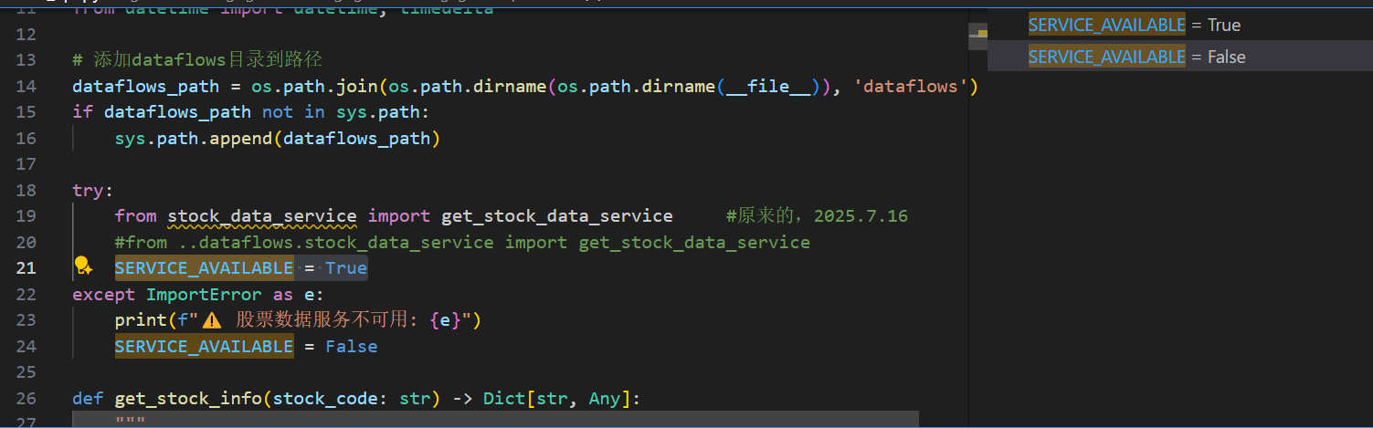
动态修改sys.path，编译器不执行动态修改代码所以对导入报错，但执行起来没问题
- Dataflows，承上启下
让我来查看 `dataflows` 文件夹的详细结构和内容。 ## 📁 **`dataflows` 文件夹** - 数据流与数据服务核心

这个文件夹是 TradingAgents 项目的**数据层中枢**，负责统一管理各种金融数据的获取、处理、缓存和分发。

---

## 🔄 **核心数据服务**

### **`stock_data_service.py`** - 股票数据服务主引擎
- 统一的股票数据访问接口
- 整合多个数据源，提供一致的API

### **`stock_api.py`** - 股票数据API接口层
- 为上层智能体提供标准化的数据访问方法
- 封装复杂的数据获取逻辑

---

## 🌐 **多数据源适配器**

### **美股数据源**
- **`finnhub_utils.py`** - Finnhub API 工具（美股行情、财务数据）
- **`yfin_utils.py`** - Yahoo Finance 工具（历史数据、实时行情）

### **中国A股数据源**
- **`tdx_utils.py`** - 通达信API工具（A股实时数据）
- **`optimized_china_data.py`** - 中国市场数据优化处理
- **`chinese_finance_utils.py`** - 中国财经数据专用工具

### **美股数据优化**
- **`optimized_us_data.py`** - 美股市场数据优化处理

---

## 📰 **新闻与情感数据**

- **`googlenews_utils.py`** - Google新闻数据抓取
- **`reddit_utils.py`** - Reddit社交媒体情感数据
- **`realtime_news_utils.py`** - 实时新闻数据获取

---

## 💾 **智能缓存系统**

### **多层缓存架构**
- **`cache_manager.py`** - 基础缓存管理器
- **`db_cache_manager.py`** - 数据库缓存管理
- **`adaptive_cache.py`** - 自适应缓存策略
- **`integrated_cache.py`** - 集成缓存解决方案

### **本地缓存存储**
- **`data_cache/`** - 本地数据缓存目录（当前为空）

---

## 📊 **数据分析工具**

- **`stockstats_utils.py`** - 股票技术指标计算工具
- **utils.py** - 通用数据处理工具函数

---

## ⚙️ **配置与接口**

- **`config.py`** - 数据流配置文件
- **`interface.py`** - 数据接口定义
- **__init__.py** - 包初始化文件

---

## 🎯 **总体架构优势**

1. **多数据源整合** - 统一接口访问中美股市、新闻、社交媒体数据
2. **智能缓存机制** - 减少API调用，提升响应速度
3. **模块化设计** - 各数据源独立，便于维护和扩展
4. **优化处理** - 针对不同市场特点进行数据优化
5. **容错机制** - 多层次缓存，确保数据获取的稳定性

这个文件夹是整个 TradingAgents 系统高效运行的**数据基础设施**，为上层的智能体分析和决策提供可靠的数据支撑。

目前是pytdx没有可用服务器

六.尝试使用test文件排障，目前的测试都没问题2025.7.20
Check_service_status出错，实际没问题
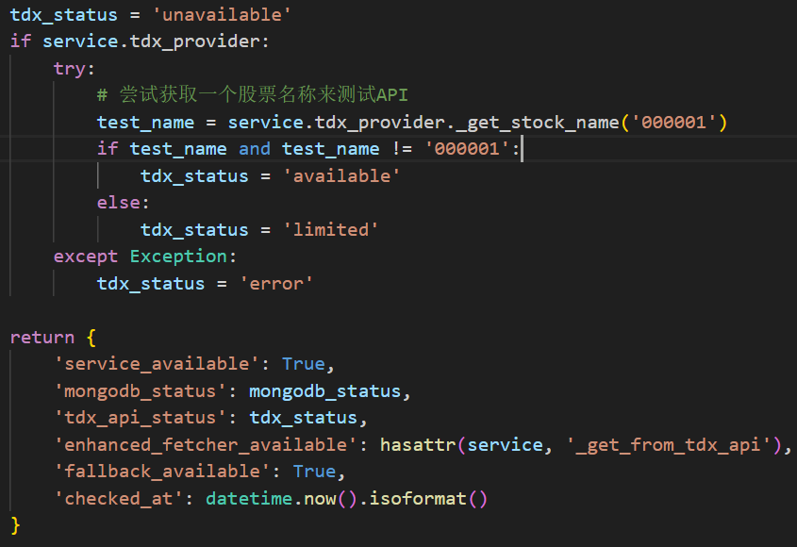
_get_stock_name函数没问题，尝试检查整个语句
test_name = service.tdx_provider._get_stock_name('000001')
print(test_name)检查输出，无输出
TongDaXinDataProvider 类工作良好
result = check_service_status()
函数导入错误
